

**Қоршаған ортаны қорғау саласындағы мемлекеттік көрсетілетін қызметтер регламенттерін бекіту туралы**

***Күшін жойған***

Қостанай облысы әкімдігігін 2016 жылғы 4 шілдедегі № 323 қаулысы. Қостанай облысының Әділет департаментінде 2016 жылғы 8 тамызда № 6570 болып тіркелді. Күші жойылды - Қостанай облысы әкімдігінің 2020 жылғы 13 қаңтардағы № 9 қаулысымен

      Ескерту. Күші жойылды - Қостанай облысы әкімдігінің 13.01.2020 № 9 қаулысымен (алғашқы ресми жарияланған күнiнен кейін күнтiзбелiк он күн өткен соң қолданысқа енгiзiледi).  
      "Қазақстан Республикасындағы жергілікті мемлекеттік басқару және өзін-өзі басқару туралы" 2001 жылғы 23 қаңтардағы Қазақстан Республикасы Заңының 27-бабына, "Мемлекеттік көрсетілетін қызметтер туралы" 2013 жылғы 15 сәуірдегі Қазақстан Республикасы Заңының 16-бабына сәйкес Қостанай облысының әкімдігі **ҚАУЛЫ ЕТЕДІ:**  
      1. Мыналар:  
      1) осы қаулының 1-қосымшасына сәйкес "II, III және IV санаттардағы объектілер үшін қоршаған ортаға эмиссияға рұқсат беру" мемлекеттік көрсетілетін қызмет регламенті;  
      2) осы қаулының 2-қосымшасына сәйкес "II, III және IV санаттардағы объектілер үшін мемлекеттік экологиялық сараптама қорытындысын беру" мемлекеттік көрсетілетін қызмет регламенті бекітілсін.  
      2. Қостанай облысы әкімдігінің 2015 жылғы 30 қазандағы № 468 "Қоршаған ортаны қорғау саласындағы мемлекеттік көрсетілетін қызметтер регламенттерін бекіту туралы" қаулысының (Нормативтік құқықтық актілерді мемлекеттік тіркеу тізілімінде № 6033 болып тіркелген, 2015 жылғы 16 желтоқсанда "Қостанай таңы" газетінде жарияланған) күші жойылды деп танылсын.  
      3. Осы қаулының орындалуын бақылау Қостанай облысы әкімінің жетекшілік ететін орынбасарына жүктелсін.  
      4. Осы қаулы алғашқы ресми жарияланған күнінен кейін күнтізбелік он күн өткен соң қолданысқа енгізіледі.

|  |  |
| --- | --- |
| *Облыс әкімі* | *А. Мұхамбетов* |

|  |  |
| --- | --- |
|  | Әкімдіктің 2016 жылғы 4 шілдедегі № 323 қаулысына 1-қосымша |

**"II, III және IV санаттардағы объектілер үшін қоршаған ортаға эмиссияға рұқсат беру" мемлекеттік көрсетілетін қызмет регламенті**

**1. Жалпы ережелер**

      Ескерту. Регламент жаңа редакцияда – Қостанай облысы әкімдігінің 11.04.2019 № 151 қаулысымен (алғашқы ресми жарияланған күнінен кейін күнтізбелік он күн өткен соң қолданысқа енгізіледі).

      1. "ІІ, ІІІ және ІV санаттардағы объектілер үшін қоршаған ортаға эмиссияға рұқсат беру" мемлекеттік көрсетілетін қызметін (бұдан әрі – мемлекеттік көрсетілетін қызмет) облыстың жергілікті атқарушы органы ("Қостанай облысы әкімдігінің табиғи ресурстар және табиғат пайдалануды реттеу басқармасы" мемлекеттік мекемесі) (бұдан әрі – көрсетілетін қызметті беруші) көрсетеді.

      Өтінішті қабылдау және мемлекеттік қызмет көрсету нәтижесін беру www.еgоv.kz, www.elicense.kz "электрондық үкімет" веб-порталы (бұдан әрі – Портал) арқылы жүзеге асырылады.

      2. Мемлекеттік көрсетілетін қызметті көрсету нысаны: электрондық түрінде.

      3. Мемлекеттік қызметті көрсету нәтижесі – ІІ, ІІІ және ІV санаттардағы объектілер үшін қоршаған ортаға эмиссияға рұқсат, рұқсатты қайта ресімдеу не Қазақстан Республикасы Энергетика министрінің 2015 жылғы 23 сәуірдегі № 301 "Қоршаған ортаны қорғау саласындағы мемлекеттік көрсетілетін қызметтер стандарттарын бекіту туралы" бұйрығымен (Нормативтік құқықтық актілерді мемлекеттік тіркеу тізілімінде № 11229 болып тіркелген) бекітілген "ІІ, ІІІ және ІV санаттардағы объектілер үшін қоршаған ортаға эмиссияға рұқсат беру" мемлекеттік көрсетілетін қызмет стандартының (бұдан әрі – Стандарт) 10-тармағымен көзделген жағдайлар мен негіздер бойынша мемлекеттік қызметті көрсетуден бас тарту туралы уәжді жауап.

      Мемлекеттік қызмет көрсету нәтижесін беру нысаны: электрондық.

**2. Мемлекеттік қызметті көрсету процесінде көрсетілетін қызметті берушінің құрылымдық бөлімшелерінің (қызметкерлерінің) іс-қимылы тәртібін сипаттау**

      4. Мемлекеттік көрсетілетін қызмет көрсетілетін қызметті берушінің құрылымдық бөлімшелері (қызметкерлері) арқылы көрсетілмейді.

**3. Мемлекеттік қызметті көрсету процесінде көрсетілетін қызметті берушінің құрылымдық бөлімшелерінің (қызметкерлерінің) өзара іс-қимылы тәртібін сипаттау**

      5. Мемлекеттік көрсетілетін қызмет көрсетілетін қызметті берушінің құрылымдық бөлімшелері (қызметкерлері) арқылы көрсетілмейді.

**4. "Азаматтарға арналған үкімет" мемлекеттік корпорациясымен және (немесе) өзге де көрсетілетін қызметті берушілермен өзара іс-қимыл тәртібін, сондай-ақ мемлекеттік қызмет көрсету процесінде ақпараттық жүйелерді пайдалану тәртібін сипаттау**

      6. Мемлекеттік көрсетілетін қызмет "Азаматтарға арналған үкімет" мемлекеттік корпорациясы" коммерциялық емес акционерлік қоғамының Қостанай облысы бойынша филиалы арқылы көрсетілмейді.

      7. Жүгіну тәртібін және Портал арқылы мемлекеттік қызмет көрсету кезінде көрсетілетін қызметті беруші мен көрсетілетін қызметті алушының рәсімдерінің (іс-қимылдарының) бірізділігін сипаттау:

      1) көрсетілетін қызметті алушы жеке тұлғалар үшін жеке сәйкестендіру нөмірі (бұдан әрі – ЖСН), не заңды тұлғалар үшін бизнес сәйкестендіру нөмірі (бұдан әрі – БСН) арқылы Порталда тіркелуді, авторизациялауды жүзеге асырады;

      2) көрсетілетін қызметті алушы электрондық мемлекеттік көрсетілетін қызметті таңдайды электрондық сұрау салудың жолдарын толтырады және Стандарттың 9-тармағында көрсетілген құжаттар топтамасын бекітеді;

      3) көрсетілетін қызметті алушы электрондық цифрлық қолтаңбасы (бұдан әрі – ЭЦҚ) арқылы электрондық мемлекеттік қызметті көрсету үшін электрондық сұрау салуды куәландырады;

      4) көрсетілетін қызметті беруші көрсетілетін қызметті алушының электрондық сұрау салуын өңдеуді (тексеруді, тіркеуді) жүзеге асырады;

      5) көрсетілетін қызметті алушы Порталда электрондық сұрау салу мәртебесі және Стандарттың 4-тармағында мемлекеттік қызмет көрсетудің мерзімі туралы хабарламаны көрсетілетін қызметті алушының "жеке кабинетінен" алады;

      6) көрсетілетін қызметті беруші көрсетілетін қызметті алушының "жеке кабинетіне" ЭЦҚ қол қойылған, электрондық құжат нысанындағы мемлекеттік қызмет көрсету нәтижесін жолдайды;

      7) көрсетілетін қызметті алушы мемлекеттік қызмет көрсету нәтижесін Портал арқылы көрсетілетін қызметті алушының "жеке кабинетінен" алады.

      Ақпараттық жүйелердің функционалдық өзара іс-қимыл диаграммасы осы Регламенттің қосымшасында көрсетілген.

|  |  |
| --- | --- |
|  | "II, III және IV санаттардағы объектілер үшін қоршаған  ортаға эмиссияға рұқсат беру" мемлекеттік көрсетілетін қызмет регламентіне қосымша |

**Портал арқылы мемлекеттік қызмет көрсету кезінде функционалдық өзара іс-қимыл диаграммасы**

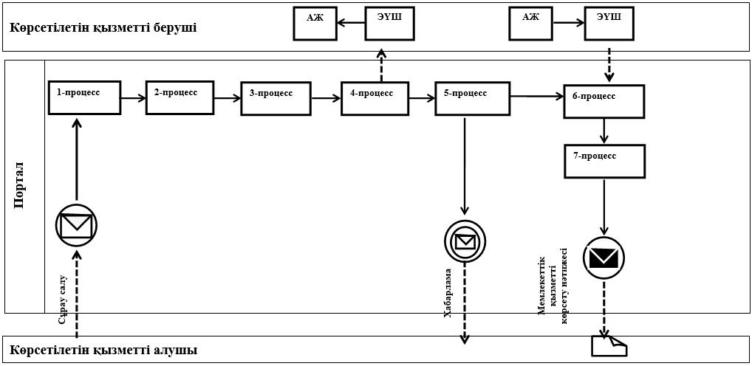

**Шартты белгілер мен қысқартулар:**

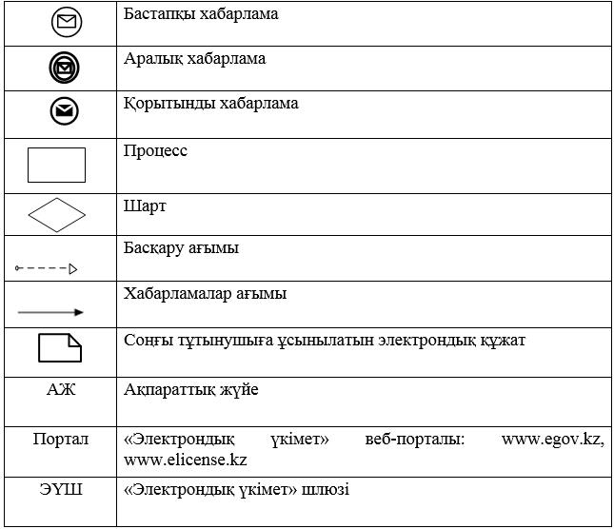

|  |  |
| --- | --- |
|  | Әкімдіктің 2016 жылғы 4 шілдедегі № 323 қаулысына 2-қосымша |

**"II, III және IV санаттардағы объектілер үшін мемлекеттік экологиялық сараптама қорытындысын беру" мемлекеттік көрсетілетін қызмет регламенті**

**1. Жалпы ережелер**

      Ескерту. Регламент жаңа редакцияда – Қостанай облысы әкімдігінің 11.04.2019 № 151 қаулысымен (алғашқы ресми жарияланған күнінен кейін күнтізбелік он күн өткен соң қолданысқа енгізіледі).

      1 "II, III және IV санаттардағы объектілер үшін мемлекеттік экологиялық сараптама қорытындысын беру" мемлекеттік көрсетілетін қызметін (бұдан әрі – мемлекеттік көрсетілетін қызмет) облыстың жергілікті атқарушы органы ("Қостанай облысы әкімдігінің табиғи ресурстар және табиғат пайдалануды реттеу басқармасы" мемлекеттік мекемесі) (бұдан әрі – көрсетілетін қызметті беруші) көрсетеді.

      Өтінішті қабылдау және мемлекеттік қызмет көрсету нәтижесін беру www.еgоv.kz, www.elicense.kz "электрондық үкіметтің" веб-порталы (бұдан әрі – Портал) арқылы жүзеге асырылады.

      2. Мемлекеттік қызметті көрсету нысаны: электрондық.

      3. Мемлекеттік қызметті көрсету нәтижесі – Қазақстан Республикасы Энергетика министрінің 2015 жылғы 23 сәуірдегі № 301 "Қоршаған ортаны қорғау саласындағы мемлекеттік көрсетілетін қызметтер стандарттарын бекіту туралы" бұйрығымен (Нормативтік құқықтық актілерді мемлекеттік тіркеу тізілімінде № 11229 болып тіркелген) бекітілген "II, III және IV санаттардағы объектілер үшін мемлекеттік экологиялық сараптама қорытындысын беру" мемлекеттік көрсетілетін қызмет стандартының (бұдан әрі – Стандарт) 1-қосымшасына сәйкес нысан бойынша II, III және IV санаттардағы объектілер үшін мемлекеттік экологиялық сараптама қорытындысы немесе Стандарттың 10-тармағында көзделген жағдайларда және негіздер бойынша мемлекеттік қызмет көрсетуден бас тарту туралы уәжді жауап.

      Мемлекеттік қызмет көрсету нәтижесін ұсыну нысаны: электрондық.

**2. Мемлекеттік қызметті көрсету процесінде көрсетілетін қызметті берушінің құрылымдық бөлімшелерінің (қызметкерлерінің) іс-қимылы тәртібін сипаттау**

      4. Мемлекеттік көрсетілетін қызмет көрсетілетін қызметті берушінің құрылымдық бөлімшелері (қызметкерлері) арқылы көрсетілмейді.

**3. Мемлекеттік қызметті көрсету процесінде көрсетілетін қызметті берушінің құрылымдық бөлімшелерінің (қызметкерлерінің) өзара іс-қимылы тәртібін сипаттау**

      5. Мемлекеттік көрсетілетін қызмет көрсетілетін қызметті берушінің құрылымдық бөлімшелері (қызметкерлері) арқылы көрсетілмейді.

**4. "Азаматтарға арналған үкімет" мемлекеттік корпорациясымен және (немесе) өзге де көрсетілетін қызметті берушілермен өзара іс-қимыл тәртібін, сондай-ақ мемлекеттік қызмет көрсету процесінде ақпараттық жүйелерді пайдалану тәртібін сипаттау**

      6. Мемлекеттік көрсетілетін қызмет "Азаматтарға арналған үкімет" мемлекеттік корпорациясы" коммерциялық емес акционерлік қоғамының Қостанай облысы бойынша филиалы арқылы көрсетілмейді.

      7. Жүгіну тәртібін және Портал арқылы мемлекеттік қызмет көрсету кезінде көрсетілетін қызметті беруші мен көрсетілетін қызметті алушының рәсімдерінің (іс-қимылдарының) бірізділігін сипаттау:

      1) көрсетілетін қызметті алушы жеке тұлғалар үшін жеке сәйкестендіру нөмірі (бұдан әрі – ЖСН), не заңды тұлғалар үшін бизнес сәйкестендіру нөмірі (бұдан әрі – БСН) арқылы Порталда тіркелуді, авторизациялауды жүзеге асырады;

      2) көрсетілетін қызметті алушы электрондық мемлекеттік көрсетілетін қызметті таңдайды электрондық сұрау салудың жолдарын толтырады және Стандарттың 9-тармағында көрсетілген құжаттар топтамасын бекітеді;

      3) көрсетілетін қызметті алушы электрондық цифрлық қолтаңбасы (бұдан әрі – ЭЦҚ) арқылы электрондық мемлекеттік қызметті көрсету үшін электрондық сұрау салуды куәландырады;

      4) көрсетілетін қызметті беруші көрсетілетін қызметті алушының электрондық сұрау салуын өңдеуді (тексеруді, тіркеуді) жүзеге асырады;

      5) көрсетілетін қызметті алушы Порталда электрондық сұрау салу мәртебесі және Стандарттың 4-тармағында мемлекеттік қызмет көрсетудің мерзімі туралы хабарламаны көрсетілетін қызметті алушының "жеке кабинетінен" алады;

      6) көрсетілетін қызметті беруші көрсетілетін қызметті алушының "жеке кабинетіне" ЭЦҚ қол қойылған, электрондық құжат нысанындағы мемлекеттік қызмет көрсету нәтижесін жолдайды;

      7) көрсетілетін қызметті алушы мемлекеттік қызмет көрсету нәтижесін Портал арқылы көрсетілетін қызметті алушының "жеке кабинетінен" алады.

      Ақпараттық жүйелердің функционалдық өзара іс-қимыл диаграммасы осы Регламенттің қосымшасында көрсетілген.

|  |  |
| --- | --- |
|  | "II, III және IV санаттардағы  объектілер үшін мемлекеттік  экологиялық сараптама  қорытындысын беру"  мемлекеттік көрсетілетін қызмет  регламентіне қосымша |

**Портал арқылы мемлекеттік қызмет көрсету кезінде функционалдық өзара іс-қимыл диаграммасы**

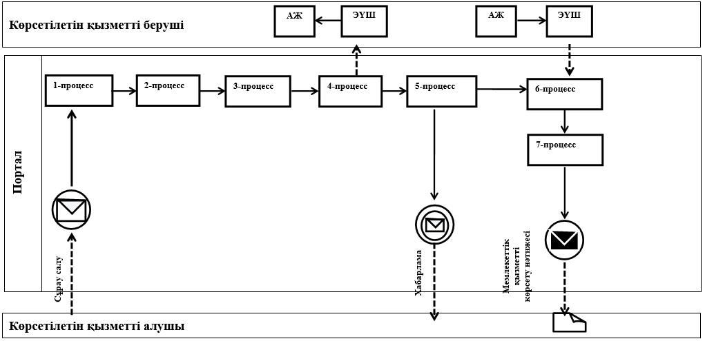

**Шартты белгілер мен қысқартулар:**

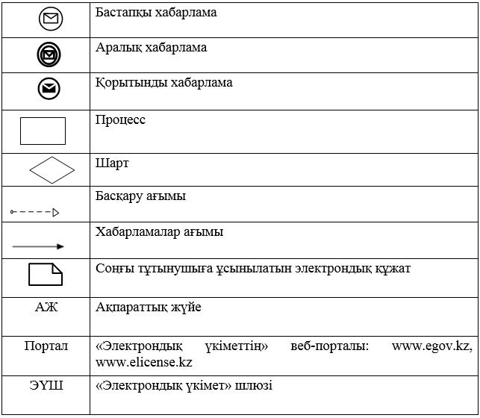

© 2012. Қазақстан Республикасы Әділет министрлігінің «Қазақстан Республикасының Заңнама және құқықтық ақпарат институты» ШЖҚ РМК